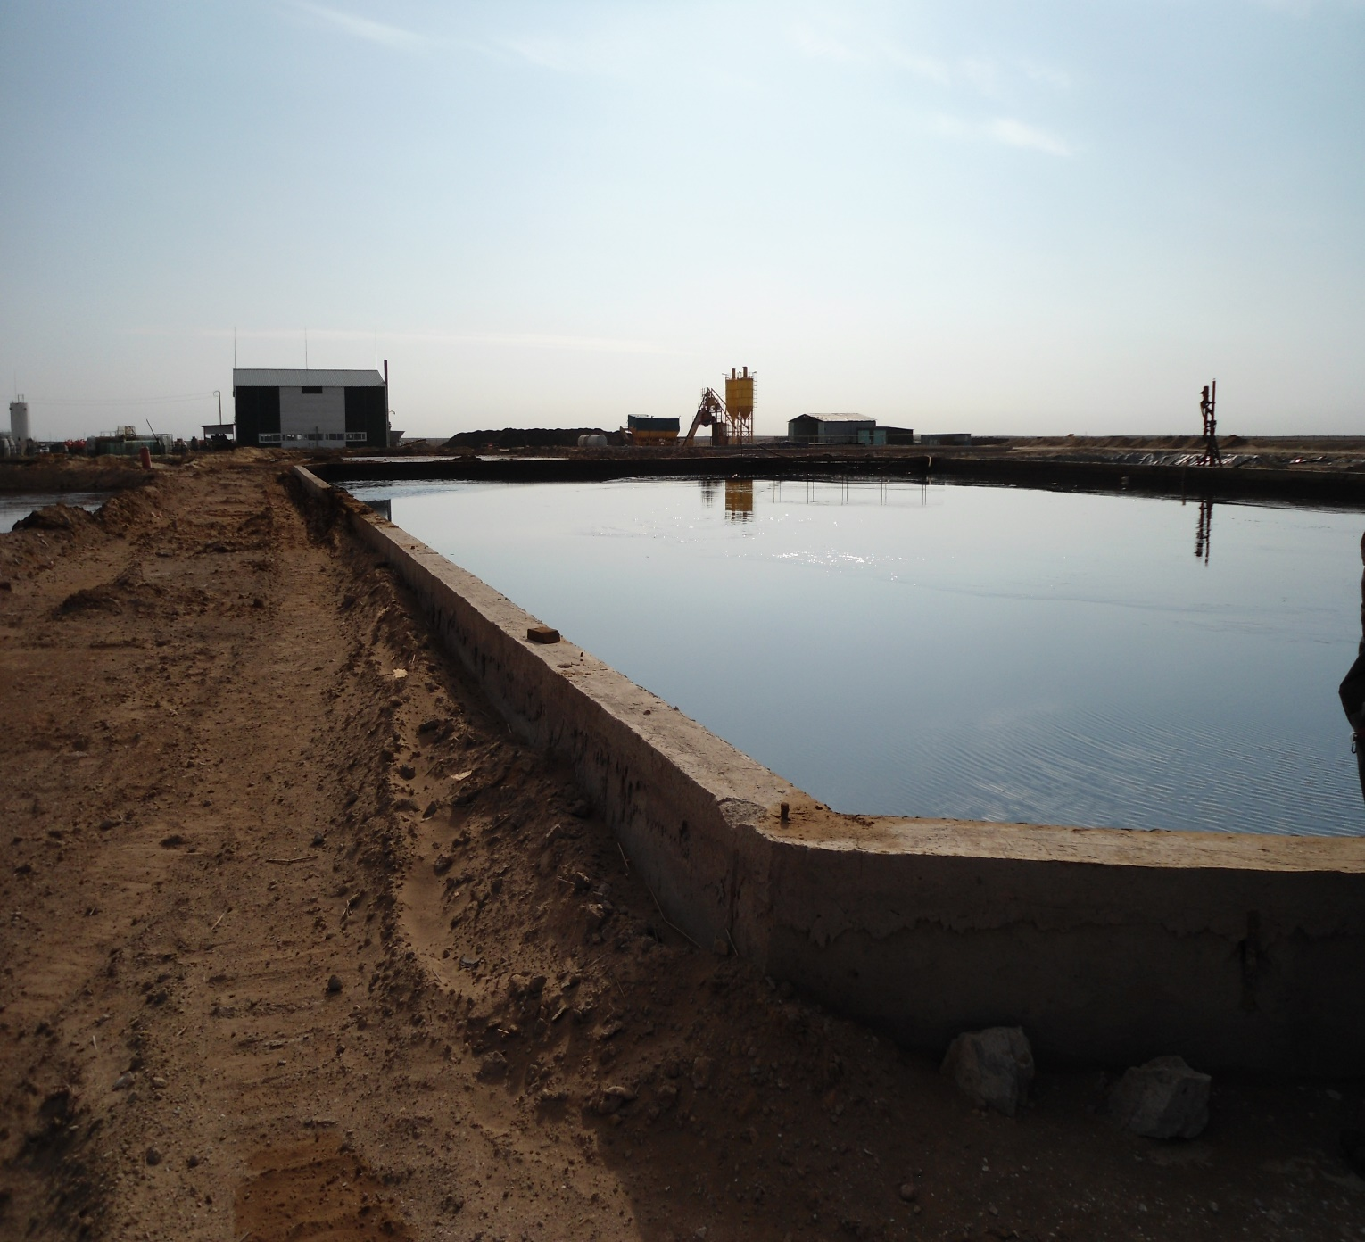 | Заказчик:  ТОО «Эко-Техникс»  Краткое описание.  «Реконструкция Обустроенной площадки по обезвреживанию и утилизации промышленных отходов ТОО «Эко-Техникс»»  Проектным решением выполнено:  - реконструкция существующих технологических карт;  - строительство площадок;  - хозяйственно-бытовой корпус;  - бетоносмесительная установка;  - вспомогательных сооружений.

